¿Qué es la filosofía Reggio Emilia?
Es una filosofía que considera al niño como el centro de su propio aprendizaje partiendo de sus intereses y desarrollando la curiosidad, el pensamiento crítico y colaborativo, a través del contacto con la naturaleza acercándonos al arte; lo anterior permite que el alumno desarrolle sus habilidades por medio de la motivación intrínseca, haciendo su pensamiento visible de cómo entiende el mundo que lo rodea, y lo expresa a través de los 100 lenguajes. Los alumnos hacen su pensamiento visible a través de bocetos, reflexiones y lo expresan de manera estética.

¡No te quedes fuera!

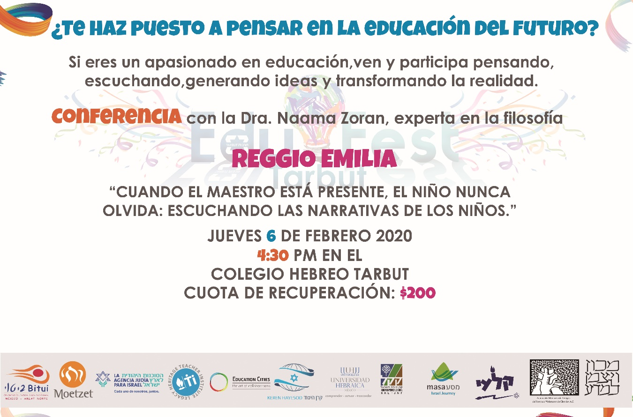
INSCRIPCIONES: http://bit.ly/NaamaTarbut

